天津港保税区汉特曼轻金属铸造（天津）有限公司“12·23”一般机械伤害事故调查报告

天津港保税区“12·23”事故调查组
2024年1月

目 录
一、事故基本情况 1
（一）事故发生单位概况 1
（二）涉事车间及相关设备情况 2
（三）事故发生单位安全管理情况 4
（四）事故发生经过 5
（五）事故现场情况 6
（六）人员伤亡和直接经济损失情况 6
二、事故应急处置及评估情况 7
（一）事故信息接报及响应情况 7
（二）事故现场应急处置情况 7
（三）医疗救治和善后情况 7
（四）事故应急处置评估 7
三、事故原因分析 8
（一）直接原因分析 8
（二）间接原因分析 8
（三）其他可能因素排除 8
四、对有关责任人员和责任单位的处理建议 8
（一）建议免于追究责任人员 8
（二）对有关责任人员的处理建议 9
（三）对有关责任单位的处理建议 9
五、事故主要教训 10
（一）安全风险防控意识薄弱 10
（二）安全风险未得到有效管控 10
（三）员工管理和培训教育不到位 10
六、事故整改和防范措施 11
（一）加强教育培训，提升安全意识 11
（二）全面辨识风险，落实管控措施 11
（三）开展隐患排查，加强现场管理 11
（四）完善设备管理，提升本质安全 12

2023年12月23日2时35分，位于天津空港经济区经四路125号的汉特曼轻金属铸造（天津）有限公司发生一起机械伤害事故，造成一人死亡，直接经济损失（不含事故罚款）约160万元人民币。
事故发生后，依据《中华人民共和国安全生产法》《生产安全事故报告和调查处理条例》（国务院令第493号）等法律法规规定，天津港保税区管理委员会成立了由滨海新区公安局，保税区应急局、人社局、群团部组成的“12·23”一般机械伤害事故调查组（以下简称事故调查组），依法对此事故进行全面调查。
事故调查组按照“四不放过”和“科学严谨、依法依规、实事求是、注重实效”的原则，通过现场勘查、调查取证、查阅资料、询问证人、综合分析，查明了事故发生的经过、原因、人员伤亡和直接经济损失情况，认定了事故性质和责任，提出了对有关责任人员和单位的处理建议及事故防范措施。
经调查认定，“12·23”事故是一起一般生产安全责任事故。

一、事故基本情况

（一）事故发生单位概况

汉特曼轻金属铸造（天津）有限公司（以下简称：汉特曼公司），统一社会信用代码91120118073124119D，位于天津空港经济区经四路125号，成立于2013年7月31日，有限责任公司（外国法人独资），法定代表人DIRK SECKLER，注册资本3150万欧元，经营范围为：轻金属汽车关键零部件的生产、机械加工和装配；上述产品的设计、研发和批发；铸造工具、铸件及相关设备配件及技术的批发、进出口、佣金代理（拍卖除外）；提供相关技术咨询服务和售后服务（依法须经批准的项目，经相关部门批准后方可开展经营活动）。
- 事车间及相关设备情况
事故发生于汉特曼公司联合厂房内，联合厂房采用钢结构，耐火等级为丁级，占地17194.38m²，大部区域为一层，仅北侧部分区域为二层。联合厂房设在厂区中间部位，北邻纬六道，辅助设施环绕联合厂房布置；厂区的西侧由南向北依次为门卫及消防泵房、停车场、自行车棚；厂区东部有垃圾站、辅料库；厂区北侧中部布置了燃气调压站柜；联合厂房的东北侧有2台室外箱式变压器。在经四路上设置有1个出入口，实行进、出分开设置，满足人流、物流的要求。
本次事故发生在联合厂房的产品测漏工段，见图1。
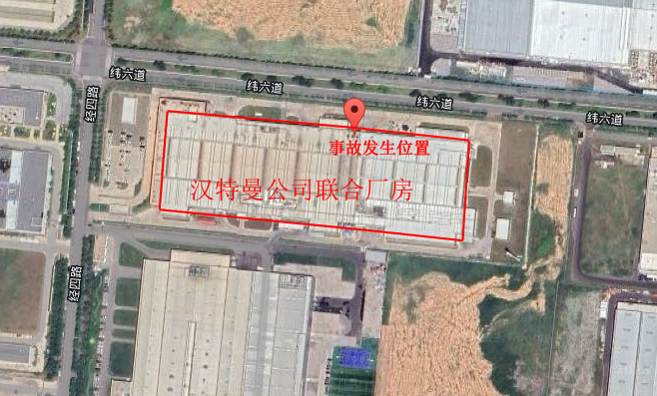
图1车间位置及事故点位置示意图
侧漏工段内有四台测漏机，东西方并行布置，各测漏机之间距离为100cm，距墙均为124cm，见图2 。

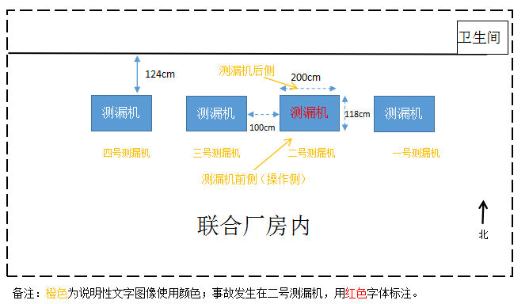
图2 测漏工段位置示意图

测漏机操作过程为：由工人在测漏机前侧（操作侧）把工件放至夹具上，根据封堵说明正确有序地封堵各个腔室，打开气源对腔室进行充气，再将工件缓慢浸入水中，接着观察工件漏气情况，观察完成后，将工件缓慢提升出水面，按排气按钮进行排气，再用气枪清扫工件上的水，接着把工件运送到工件台上。

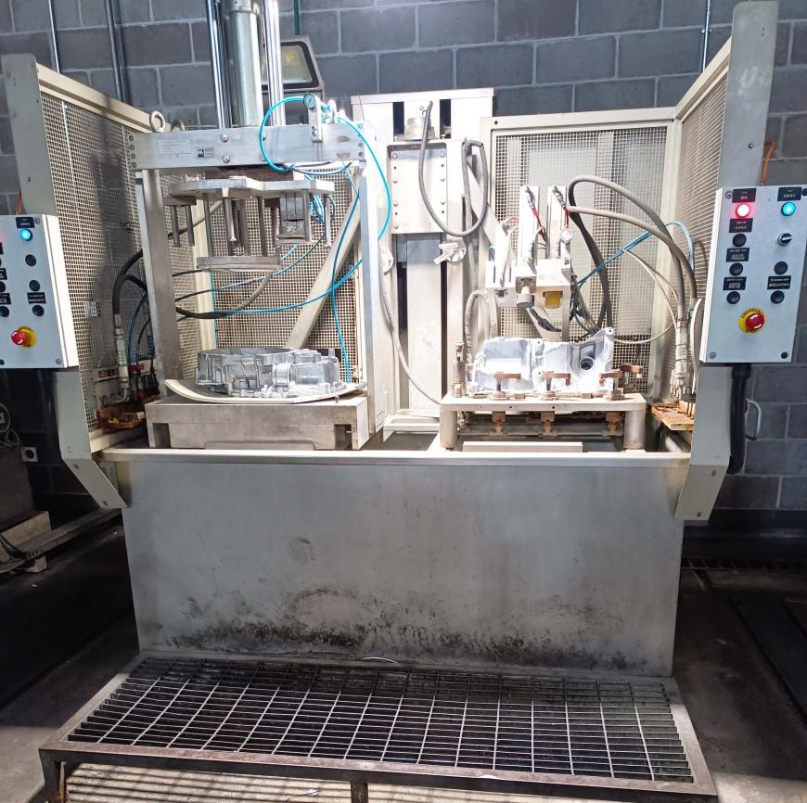
发生事故的设备为二号测漏机，属于定制设备，长200cm，宽118cm，高203cm，安全装置和设施包括安全指示灯、安全光栅联锁、防护网；设备供应商为瑞士MARTI工程设计公司，2014年7月制造完成，2014年12月到达天津，2015年2月转为汉特曼公司固定资产，该设备主要用于检测变速箱壳体密封性，见图3。
图3 二号测漏机操作面照片

（三）事故发生单位安全管理情况
汉特曼公司设置专门的安全生产管理机构并配备2名专职安全生产管理人员，制定了安全生产责任制、安全管理制度、安全操作规程、风险分级管控和隐患排查治理建设手册，但签署的责任书中未体现安全生产责任考核标准和奖惩措施内容，未严格落实设备设施安全管理制度。

（四）事故发生经过
2023年12月23日2时21分左右，操作工宋某某将一批待测试件拉入到测漏工段，准备进行测漏试验。宋某某先将上一批测试完毕的测试件手工搬运到抛丸生产线的传送带上，2时24分，宋某某回到测漏机旁打开一号、二号测漏机照明，分别在两个测漏机上进行测漏。2时33分，宋某某完成二号测漏机本批次第二个件的测试后，准备将测试件搬出时，意外将放置在测漏机左侧内壁附近备用的测试时密封用胶皮垫碰到了测漏机下方水槽内，宋某某绕到测漏机后侧查看了胶皮垫落入水槽位置。2时34分，宋某某把新的待测试件放入到二号测漏机夹具台面，按动了二号测漏机运行开关继续测漏后，自东向西绕到测漏机后侧，将右臂和头部伸入升降平台竖向和斜向起支撑作用的三角框架，试图捡起掉落的密封用胶皮垫，此时测漏机升降平台开始下降，其右臂和颈部被卡在升降平台竖支撑、斜支撑和测漏机后侧门下边框组成的三角区域内，并发生挤压。2时40分，操作工王某去厕所时发现宋某某被卡住，立即通知压铸班长陈某某，随即开始施救工作，并拨打了120急救电话。
2时45分，宋某某被救出，孙某某、商某、王某某、王某、张某分别对其进行心肺复苏。3时左右，120急救人员到达现场，随即将宋某某送往武警医院进行抢救。宋某某于4点56分抢救无效死亡，死亡原因为窒息。

（五）事故现场情况
发生事故的设备是二号测漏机，宋某某被发现时，站在二号测漏机后侧，面向测漏机，其右臂和头部被卡在升降平台竖支撑、斜支撑和测漏机后侧门下边框组成的三角区域内，现场无血迹。见图4A、4B。
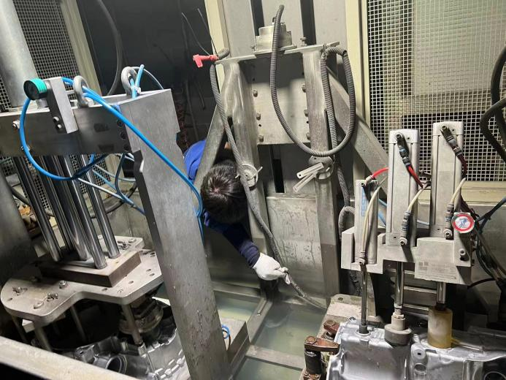
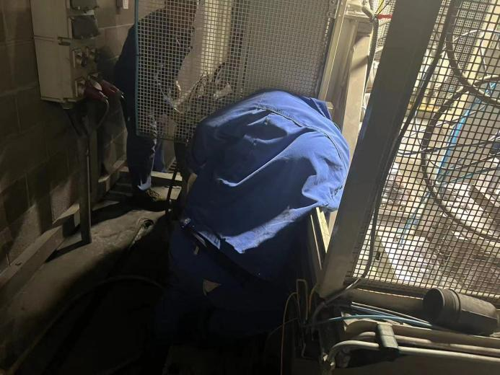
图4A 事故现场照片 图4B事故现场照片

（六）人员伤亡和直接经济损失情况
1.人员伤亡情况
本次事故造成1人死亡。
死者宋某某，男，34岁，户籍：天津市红桥区。根据《居民死亡医学证明（推断）书》，宋某某死亡原因为窒息。
2.事故直接经济损失
调查组依据《企业职工伤亡事故经济损失统计标准》（GB6721–86）的有关规定，确认该事故造成的直接经济损失（不含事故罚款）约为160万元人民币。

二、事故应急处置及评估情况

（一）事故信息接报及响应情况
事故发生后，现场人员立即拨打120急救电话，并向公司汇报，汉特曼公司主要负责人接到报告后立即赶到现场组织开展救援。2023年12月23日3时28分汉特曼公司向保税区应急局报告，保税区应急局接报后立即赶到现场。

（二）事故现场应急处置情况
事故发生后，汉特曼公司现场人员立即开展施救工作，并立即拨打120急救电话，将宋某某送往武警医院进行抢救。保税区应急局主要负责同志带领相关人员立即赶到现场开展应急处置工作，同时将事故情况上报相关部门。对事故现场测漏机区域进行了紧急围封，保存了相关证据。

（三）医疗救治和善后情况
事故发生后，保税区成立了专门工作组，积极开展善后工作。2023年12月27日，汉特曼公司与死者家属达成一致意见，签订赔偿协议，善后工作妥善完成，未对社会稳定造成影响。

（四）事故应急处置评估
保税区安委办、应急局及时开展应急处置工作，调度相关救援力量，组织企业做好员工在院抢救治疗和家属安抚工作，及时采集现场证据材料，对相关作业风险进行排查评估。各部门之间信息沟通、共享较为畅通，较好的做到事故信息通报、事故现场及周边社会秩序的管理，妥善处理事故遇难者善后事宜，安抚遇难者家属，较好的履行了各部门职责。

三、事故原因分析

（一）直接原因分析
操作工宋某某违规冒险作业，在测漏机工作状态下，将右臂和头部伸入到测漏机内部危险区域试图捡起意外掉落的密封用胶皮垫，测漏机升降平台下降时躲闪不及，被升降平台支撑框架与测漏机外框挤压右臂和颈部，是这起事故的直接原因。

（二）间接原因分析
1.汉特曼公司未开展有针对性的安全生产教育和培训，导致宋某某不熟悉有关的安全生产规章制度和安全操作规程，未掌握本岗位的安全操作技能，不了解工作岗位存在的危险因素、防范措施。
2.汉特曼公司未采取技术、管理措施及时消除事故隐患。汉特曼公司虽然开展了风险分级管控工作,也识别出测漏机的风险，但测漏机后侧防护网处于可随意开启状态，未牢固锁闭或采取有效联锁措施。汉特曼公司对该处风险未有效辨识并采取防范措施。

（三）其他可能因素排除
通过事故现场勘查、询问和事故现场视频资料分析，排除人为故意、突发灾害因素等影响。

四、对有关责任人员和责任单位的处理建议

（一）建议免于追究责任人员
宋某某，安全意识淡薄，在测漏机未停机状态下，身体冒险进入测漏机内，对事故发生负有直接责任，鉴于其在事故中死亡，建议免予追究责任。

（二）对有关责任人员的处理建议
袁某，汉特曼公司总经理，对本单位的安全生产工作全面负责，组织制定并实施本单位安全生产教育和培训计划有缺失，未严格落实安全风险分级管控和隐患排查治理双重预防工作机制，未及时督促、检查本单位的安全生产工作，未及时消除生产安全事故隐患。其行为违反了《中华人民共和国安全生产法》第二十一条第（三）、（五）项[]的规定，对事故的发生负有领导责任。依据《中华人民共和国安全生产法》第九十五条第（一）项[]的规定，建议由保税区应急管理局对其处以2022年年收入百分之四十（共计人民币12万元）罚款的行政处罚。

（三）对有关责任单位的处理建议
汉特曼公司，开展安全生产教育和培训不全面，未严格落实生产安全事故隐患排查治理制度，其行为违反《中华人民共和国安全生产法》第二十八条第一款[]、第四十一条第一款和第二款[]，对事故发生负有责任。依据《中华人民共和国安全生产法》第一百一十四条第一款第（一）项[]的规定，建议由保税区应急管理局对其处罚款人民币40万元的行政处罚。

五、事故主要教训

（一）安全风险防控意识薄弱
企业全员安全生产责任制未压细压实，企业主要负责人、设备经理、生产经理、班组长、操作人员等岗位安全管理责任未按照公司安全生产责任制度要求得到有效落实。汉特曼公司安全发展理念不牢，安全管理存在死角盲区，未树牢底线思维和红线意识，对生产线存在的安全风险或违章情况失察失管。

（二）安全风险未得到有效管控
汉特曼公司安全风险未得到有效管控，企业对双重预防机制中提出的关于对测漏机防范机械伤害的安全对策和措施未进行有效落实，未针对测漏机连锁安全装置进行有效维护保养;设备安全管理缺位，对独立作业岗位、非主要生产设备存在的安全风险没有引起足够的重视。没有落实“管行业必须管安全、管业务必须管安全、管生产经营必须管安全”要求。

（三）员工管理和培训教育不到位
企业“三级”安全教育培训流于形式。车间班组安全教育不扎实，安全教育培训的针对性不强，车间及生产班组未结合生产实际和员工岗位风险、岗位操作规程、应急处置能力等重要内容开展针对性的教育培训。

六、事故整改和防范措施

（一）加强教育培训，提升安全意识
汉特曼公司要将对全部从业人员开展安全生产培训教育和事故案例警示教育，重点围绕关键业务和不同岗位特点，对安全操作技能提升、风险辨识、隐患排查治理、安全风险管控、应急处置自救互救、解决岗位中存在深层次问题隐患等方面开展培训。要严格执行安全管理制度和安全操作规程，强化管理考核，加强管理制度和操作规程有效落实。

（二）全面辨识风险，落实管控措施
汉特曼公司要落实安全风险分级管控制度，全方位、全过程辨识生产工艺、设备设施、作业环境、人员行为和管理体系等方面存在的安全风险，做到系统、全面、无遗漏，并持续更新完善。运用技术手段消除、替代、隔离危险源，采取个体防护、设置监控等措施，对辨识出的安全风险进行有效管控。

（三）开展隐患排查，加强现场管理
汉特曼公司要深刻吸取事故教训，认真落实生产安全事故隐患排查治理制度，明确包括主要负责人在内的每位从业人员的事故隐患排查治理责任及范围，开展隐患排查、评估、报告、监控、整改、验收等各环节工作。对现场作业过程中可能产生的危险有害因素进行全面分析辨识，并如实告知从业人员作业场所、工作岗位存在的安全风险、防范措施以及事故应急处置措施，做到隐患排查和管理责任不留死角、不留盲区。同时加强作业过程中的安全防护，举一反三，确保操作规程的遵守和安全措施的落实，提高事故防范能力。

（四）完善设备管理，提升本质安全
汉特曼公司要完善安全设施的日常管理，明确责任人员，做好安全设施的日常检查。建立安全设施管理台账和维护保养制度，对安全设施要进行经常性维护、保养，保证正常运转，并准确记录安全设施的运行、检测、维修等情况。细化设备设施变更管理，应在变更前重点考虑设备设施的本质安全设计，完善设备设施变更管理制度，明确变更审批流程，及时开展变更设备设施的风险辨识，落实安全控制措施，及时制定安全操作规程，开展相关作业人员的安全生产教育培训工作。

[] 《中华人民共和国安全生产法》第二十一条：生产经营单位的主要负责人对本单位安全生产工作负有下列职责: （三）组织制定并实施本单位安全生产教育和培训计划；……（五）组织建立并落实安全风险分级管控和隐患排查治理双重预防工作机制，督促、检查本单位的安全生产工作，及时消除生产安全事故隐患；……
[] 《中华人民共和国安全生产法》第九十五条：生产经营单位的主要负责人未履行本法规定的安全生产管理职责，导致发生生产安全事故的，由应急管理部门依照下列规定处以罚款:（一）发生一般事故的，处上一年年收入百分之四十的罚款；……
[] 《中华人民共和国安全生产法》第二十八条第一款：生产经营单位应当对从业人员进行安全生产教育和培训，保证从业人员具备必要的安全生产知识，熟悉有关的安全生产规章制度和安全操作规程，掌握本岗位的安全操作技能，了解事故应急处理措施，知悉自身在安全生产方面的权利和义务。未经安全生产教育和培训合格的从业人员，不得上岗作业。
[] 《中华人民共和国安全生产法》第四十一条：生产经营单位应当建立安全风险分级管控制度,按照安全风险分级采取相应的管控措施。 生产经营单位应当建立健全并落实生产安全事故隐患排查治理制度,采取技术、管理措施,及时发现并消除事故隐患。事故隐患排查治理情况应当如实记录,并通过职工大会或者职工代表大会、信息公示栏等方式向从业人员通报。其中,重大事故隐患排查治理情况应当及时向负有安全生产监督管理职责的部门和职工大会或者职工代表大会报告。……。
[] 《中华人民共和国安全生产法》第一百一十四条第一款:发生生产安全事故，对负有责任的生产经营单位除要求其依法承担相应的赔偿等责任外，由应急管理部门依照下列规定处以罚款:……（一）发生一般事故的，处三十万元以上一百万元以下的罚款；……

